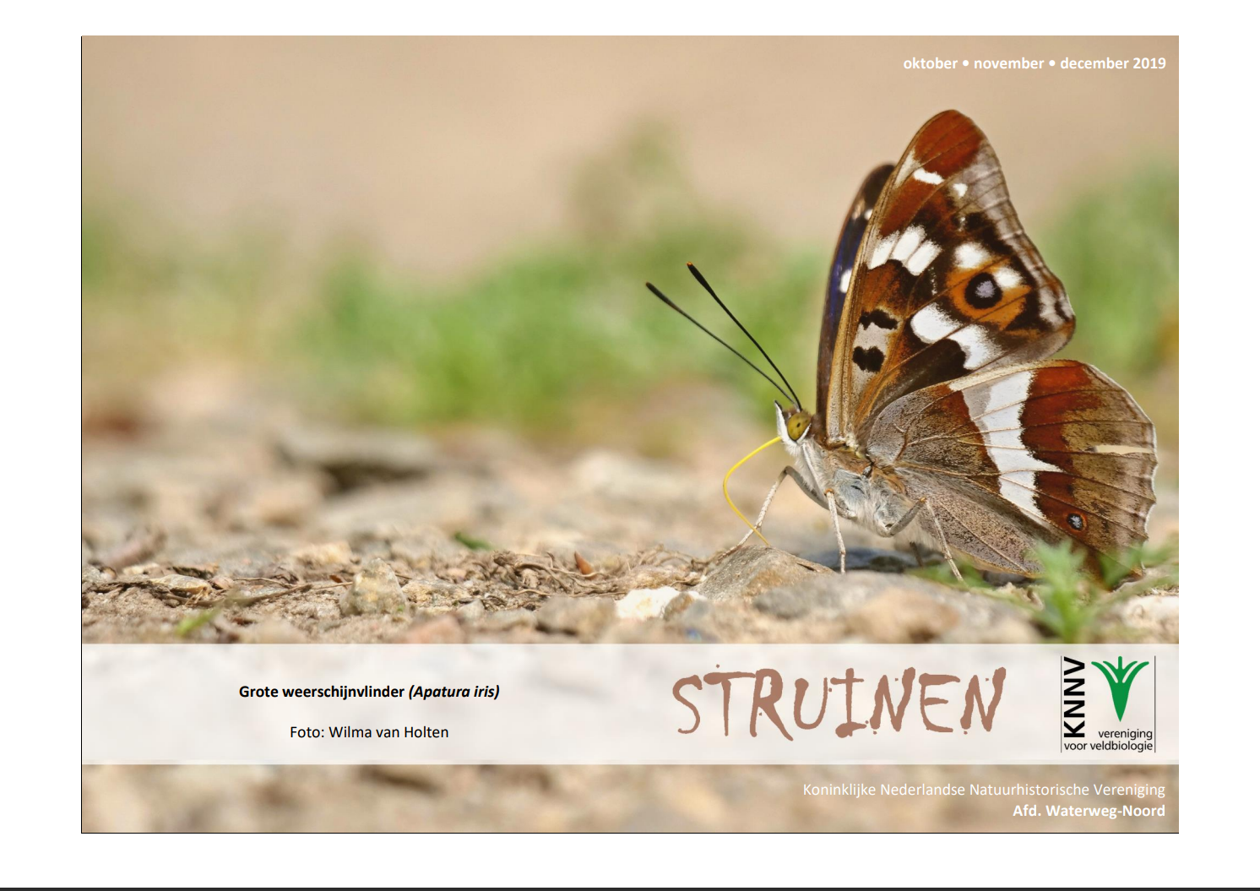

Contactpersonen en adressen deel 1

Het bestuur van de afdeling Waterweg-Noord

Voorzitter: Ben Gaxiola, tel. 06-51299329
Anthonie Knottenbeltsingel 42, 3135 HD Vlaardingen
E-mail: voorzitter@waterweg-noord.knnv.nl

Secretaris: Henk van Woerden, tel. 010-5922071
Lijsterlaan 108, 3145 VL Maassluis
E-mail: secretaris@waterweg-noord.knnv.nl

Penningmeester: Joke Smeenk, tel. 06-50876702
Schiedamseweg 133, 3134 BG Vlaardingen
E-mail: penningmeester@waterweg-noord.knnv.nl

Ledenadministratie: Joke Smeenk, tel. 06-50876702 Schiedamseweg 133, 3134 BG Vlaardingen
E-mail: ledenadministratie@waterweg-noord.knnv.nl

Externe contacten: Joost de Kurver, tel. 0174-849509
Hoekse Hillweg 203, 3151 CB Hoek van Holland
E-mail: externe-contacten@waterweg-noord.knnv.nl

Algemeen bestuurslid: Sjaak Keijzer, tel. 010-4347149
Westhavenkade 38a, 3131 AD Vlaardingen

Redactie Struinen: Anneke van der Meulen, tel. 010-4715415
Koekoekslaan 69, 3121 XJ Schiedam
E-mail: redactie-struinen@waterweg-noord.knnv.nl (kopij Struinen)

De contributie bedraagt m.i.v. 01-01-2015:
€ 32,00 voor leden,
€ 11,00 voor huisgenootleden,
€ 16,00 voor jeugdleden (tot 25 jaar),
€ 11,00 voor leden van andere afdelingen (Struinenabonnee).
IBAN-nr. NL44 INGB 0000 3374 67 t.n.v. KNNV afd. Waterweg-Noord te Maassluis. Opzegging lidmaatschap vóór 1 december.
Struinen niet ontvangen? Ontvangt u Struinen liever per mail? Neem contact op met de redactie of ledenadministratie.

Vormgeving omslag: Joost de Kurver

Inhoud

Contactpersonen en adressen deel 1 1

Sluitingsdatum Struinen 1e kwartaal 2020 3

Snertwandeling in de Broekpolder 4

Geluid van de PWG 5

Mogelijke nieuwe vogelsoort ontdekt in Vlaardingen 8

Bijzondere waarnemingen 20 mei – 20 augustus 2019 9

Programma Overzicht 14

Contactpersonen en adressen deel 2 18
Sluitingsdatum informatie voor Struinen van het 1e kwartaal 2020:

november 2019

Wilt u uw informatie zoveel mogelijk elektronisch insturen, bij voorkeur in MS-Word (op A4 formaat, lettertype Arial 14 en beiderzijds uitvullen). Illustraties (liefst zo licht mogelijk afgedrukt) van harte welkom, graag apart insturen.

Mijn email-adres is: redactie-struinen@waterweg-noord.knnv.nl

Anneke van der Meulen

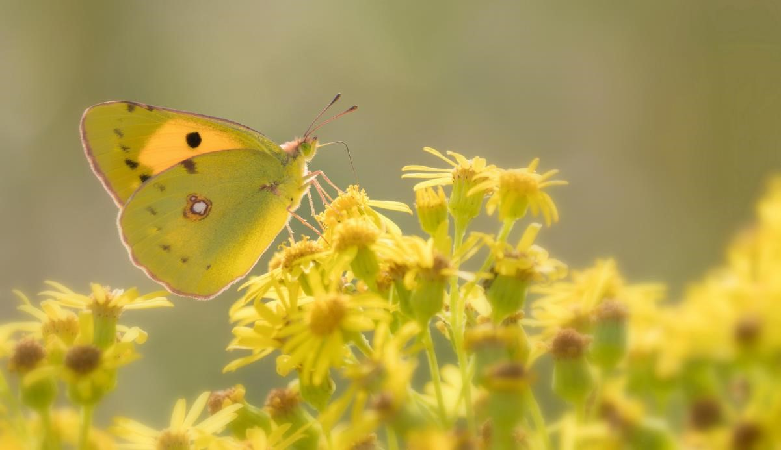

Oranje Luzernevlinder Foto: Wilma van Holten

Snertwandeling op zaterdag 21 december 2019 in de Broekpolder

De wandeling start om 10.00 uur bij de ingang van het Klauterwoud aan de Watersportweg in Vlaardingen.

We lopen via het Klauterwoud naar De Ruigte. Na afloop om ongeveer 12.00 uur is er snert.

De Ruigte en het Klauterwoud zijn ook in de winter goede gebieden om te bezoeken. In het Klauterwoud trekken groepjes mezen rond op zoek naar voedsel en in de Ruigte zitten veel eenden.

We eindigen de wandeling met een kom snert. Iedereen is welkom, maar opgave is verplicht.

Dit kan bij Ben Gaxiola (0651299329 of bgaxiola@chello.nl). Voor de snert wordt een bijdrage gevraagd van € 2,50 per persoon.

Ben Gaxiola

Geluid van de PWG

In de herfst van 2018 bekeek ik na een ziekenbezoek in de Marnixflat nog even wat planten. Naast de Maranathakerk viel een grote boom op doordat er takken aan hingen met gedroogde stervormige vruchten, althans dat dacht ik. Wat zou dit voor boom zijn? Er zat geen blad meer aan en ook kon ik onmogelijk bij de knoppen. Voor de hand lag Hemelboom, zo pontificaal naast een kerk. Die viel echter af omdat die gevleugelde vruchten heeft. Verscheidene mensen bekeken de boom en we raadpleegden ook de Stichting Boombehoud Vlaardingen. Iedereen stond voor een raadsel. Ria ging met regelmaat naar de boom om te zien of er al enig leven in kwam. Toen ik onlangs eens ging kijken, was het zonneklaar een Hemelboom. Overal in de omgeving was wortelopslag. Nog eens de boeken geraadpleegd. Wat ik eerst voor vruchten aanzag, zijn de verdroogde vrouwelijke bloemen geweest. In de bloeitijd is het in 2018 zo heet geweest, dat de bloemen helemaal verdroogd zijn. Een andere verklaring heb ik er niet voor.

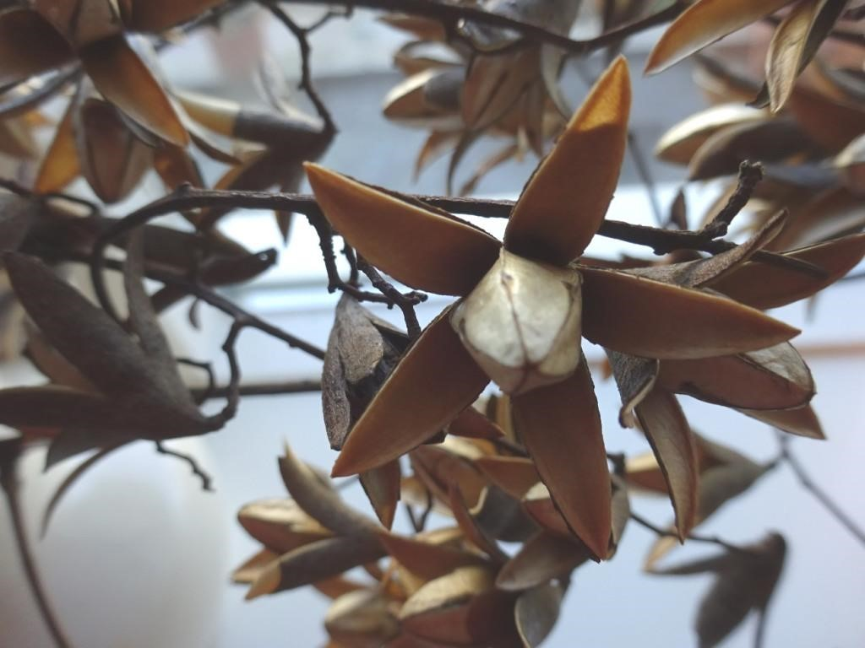

Hemelboom Foto: Priscelline van de Pas

Wat betreft onze werkgroep bleef het dit jaar, behalve de excursies bij deze ene waarneming. We hebben geen kilometerhok gestreept. Zelf loop ik om de 14 dagen mee met de Rotterdamse Florawerkgroep. Daar zijn meer enthousiaste mensen. De laatste keer dat we daar streepten, waren die zo enthousiast, dat er zelfs een politiewagen voor ons was uitgerukt. Men had de politie gebeld omdat de mensen van alles zochten en ook maar over de bloembakken hingen. We konden de politiemannen snel overtuigen van onze onschuld. Vaak zijn het ook gewoon burgers, die geïnteresseerd zijn in wat we doen. Zo maken we dan een beetje reclame voor de werkgroep. Dat probeer ik nu met dit stukje ook te doen en zo hoop ik op een grote toeloop van mensen, die ook hier vanuit de Boshoek willen inventariseren. Om een indruk te krijgen van hoe aardig het is om te inventariseren, raad ik aan eens een blik te werpen op de website van de Rotterdamse Florawerkgroep.

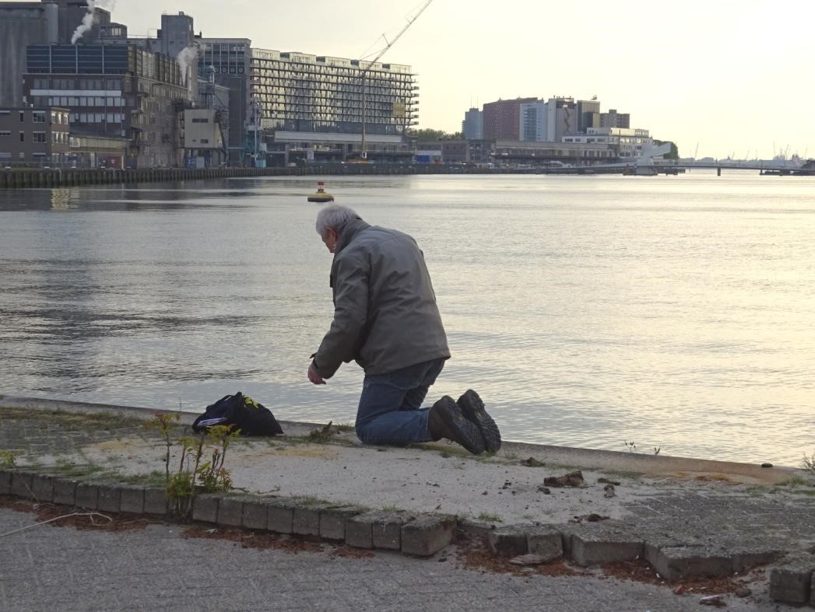

Je moet er wat voor over hebben Foto: Priscelline van de Pas

Priscelline
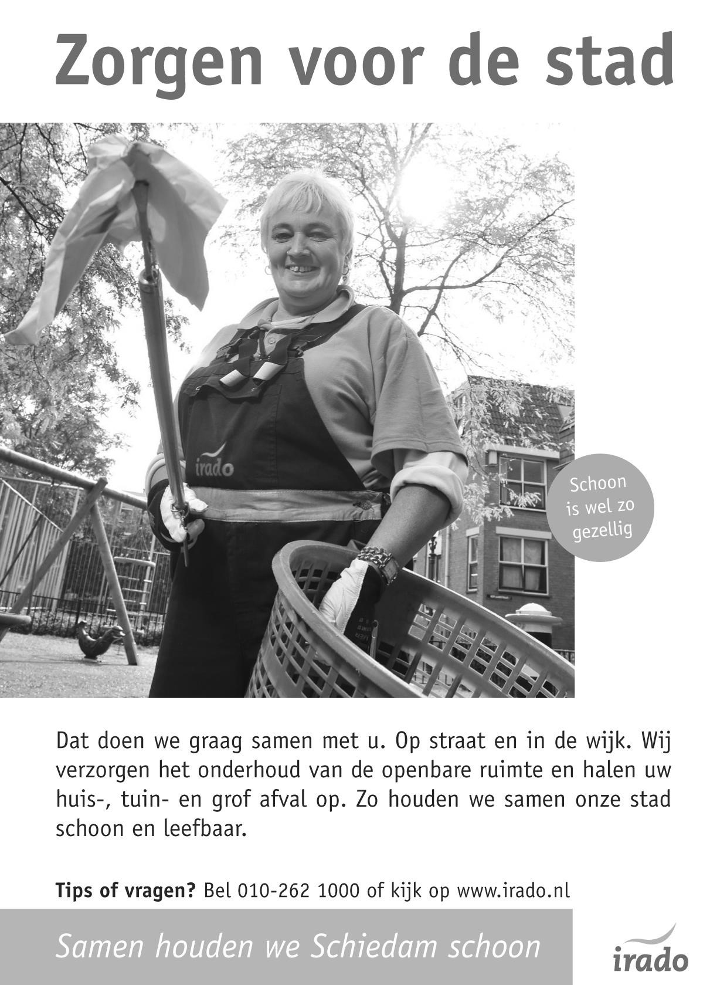

Mogelijke nieuwe vogelsoort ontdekt in Vlaardingen

In de vroege ochtend van maandag 24 juni liep Francien Domenie met haar honden te wandelen in de wijk Holy in de groenstrook langs de A4 toen ze de zang van een vogel waarnam die ze niet thuis kon brengen. Ze besloot de zang op te nemen met haar mobiele telefoon. Thuisgekomen vraagt ze via Facebook of iemand het geluid herkent. Ervaren vogelaars weten haar te vertellen dat het hier gaat om een Grauwe Fitis, een zeldzame soort die tegenwoordig elk jaar wel in Nederland wordt vastgesteld. De vogel wordt die dag door een achttal lokale vogelaars bezocht. Karel Hoogteyling maakt geluidopnames die hij later op waarneming.nl plaatst. Diezelfde avond beluistert Roy Slaterus de opnames die hem echter deden denken aan de roep en zang van een Groene Fitis in plaats van een Grauwe Fitis.

Nadat Roy vogelend Nederland middels een Dutch Bird Alert op de hoogte had gesteld van zijn vermoedens togen de volgende dag ca. 40 vogelaars naar Vlaardingen om de vogel te zoeken. Echter tevergeefs, de vogel werd die dag niet meer teruggevonden. Een nadere analyse van de gemaakte geluidopnames met behulp van sonogrammen sterkte Roy in het vermoeden dat het hier inderdaad om een Groene Fitis moest gaan. Verder onderzoek zal moeten uitwijzen of een Grauwe Fitis echt kan worden uitgesloten. Indien aanvaard door de CDNA betreft dit het eerste geval van Groene Fitis in Nederland.

Groene Fitis broedt op de berghellingen van Noord-Turkije, de Kaukasus en Noord-Iran. Hun overwinteringsgebieden liggen in Zuid-Azië. De soort is als dwaalgast onder meer vastgesteld in Brittannië, Denemarken, Finland en Duitsland.

Jan van der Meulen

Bijzondere waarnemingen 20 mei – 20 augustus 2019

De grootste verrassing in de afgelopen periode vormde wel de ontdekking van een zingende Grauwe Fitis in Vlaardingen, die later na bestudering van de zang als een mogelijke Groene Fitis werd gedetermineerd. Indien aanvaard door de CDNA zou dit de eerste Groene Fitis voor Nederland zijn. Erg leuk was ook de aanwezigheid van twee Woudapen in het Abtswoudse Bos. Ook verbleef geruime tijd een Koereiger in Midden-Delfland. Op twee plekken in de Broekpolder konden weer zingende Zomertortels worden waargenomen. Evenals vorig jaar was weer enige tijd een zingend mannetje Grote Karekiet aanwezig, ditmaal in de Duifpolder.

Hieronder volgt weer het overzicht van (een selectie van) leuke en bijzondere vogels die in de afgelopen periode in het gebied WaterwegNoord zijn waargenomen.

Op 26 juni vlogen naar schatting 25 Casarca’s over Polder Noord Kethel. In het gebied de Vockestaert was op 7 juli een Casarca ter plaatse. De afgelopen periode waren er slechts 4 waarnemingen van Zomertaling. Op 22 mei werd in de Broekpolder een adult mannetje gezien. Een roepend exemplaar werd op 31 mei gehoord in de Duifpolder. In de Commandeurspolder werd op 7 juni een Zomertaling waargenomen en de laatste melding betrof een mannetje in eclipskleed in De Ruigte op 3 augustus. In de groenstrook langs de Waterweg bij Maassluis werden op 17 augustus 5 Patrijzen ontdekt. Een Kwartel vloog ’s nachts op 10 juni over Vlaardingen en aan het einde van diezelfde dag werd in Polder Noord Kethel ook een roepend exemplaar waargenomen.

Vanaf 22 mei werden in het noordelijk deel van De Ruigte regelmatig 2 paar Geoorde Futen gemeld. Slechts af en toe waren ook Geoorde Futen te zien op de grote plas in De Ruigte. Op 25 mei werden 9 exemplaren geteld. De laatste waarneming dateert van 28 juni met 2 exemplaren. De Roerdomp in het Recreatiegebied Poldervaart liet zich ook in de afgelopen periode weer zien en horen. Andere locaties waar Roerdompen werden gemeld waren het Abtswoudse Bos, de Dorppolder, Vockestaert en het Kraaiennest. Een paartje Woudaap heeft vermoedelijk een broedpoging gedaan in het Abtswoudse Bos. Op 30 juni werd een tweetal exemplaren waargenomen. Begin juli werd daar diverse keren een baltsend/zingend exemplaar gehoord. Omdat deze waarnemingen binnen de datumgrenzen vallen voor een mogelijk broedgeval komen deze eerst onder embargo, waardoor veel mensen deze waarneming waarschijnlijk hebben gemist.

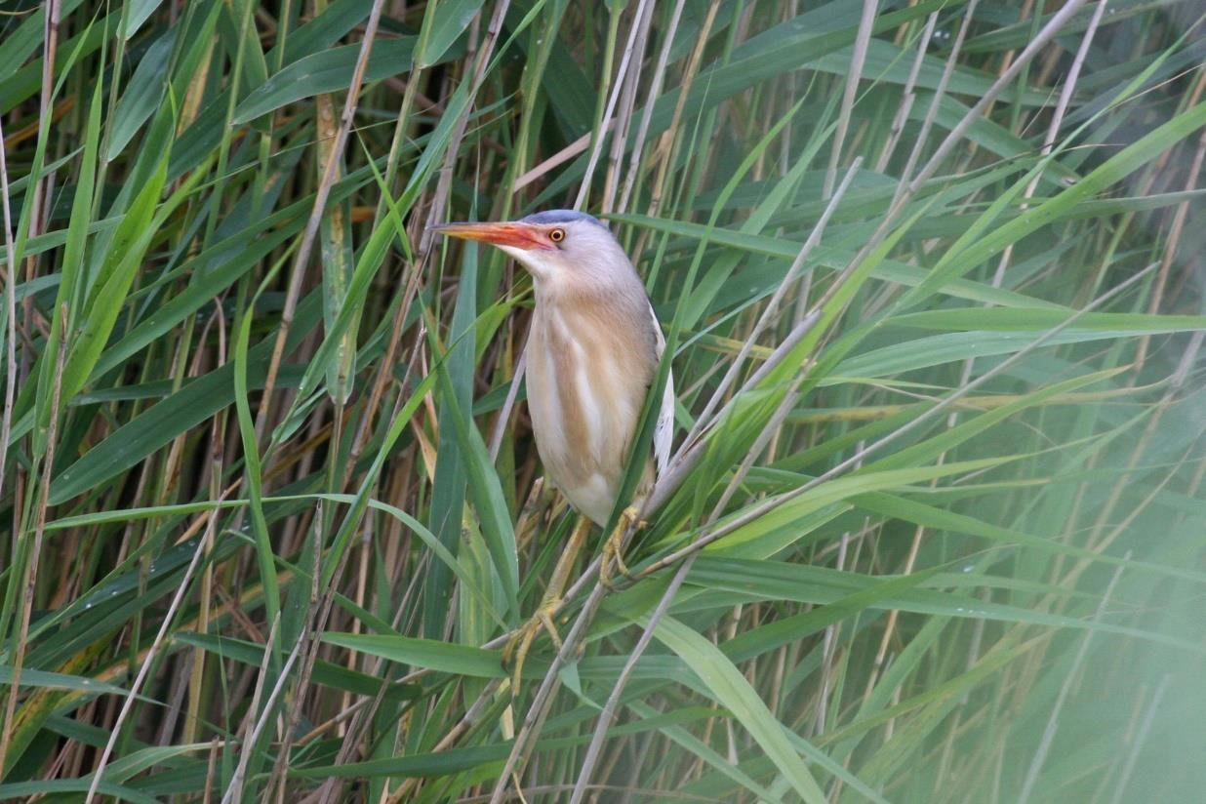
Woudaap Foto: Jan van der Meulen

Van 27 mei tot 15 juni verbleef een Koereiger in Midden-Delfland. De vogel werd meestal gezien in de weilanden van de Klaas Engelbrechtspolder ten zuiden van ’t Woudt. Een foeragerende Kleine
Zilverreiger was op 27 juli aanwezig in de Vockestaert. Op 26 juli vlogen 3 Purperreigers over Polder Noord Kethel in de richting van de Ackerdijkse Plassen. Daarnaast waren Purperreigers enige tijd ter plaatse in de Vockestaert, bij de Kandelaar, in de Aalkeetbuitenpolder, in de Vlietlanden en in de Rietputten. Hierbij ging het steeds om juveniele vogels.

Een Zeearend vloog op 8 juli hoog over Vlaardingen. Op 26 juli werd boven de Vockestaert een overvliegende Rode Wouw gefotografeerd. Een Zwarte Wouw werd op 19 juni gezien vliegend boven het knooppunt Kethelplein in Schiedam. Een Wespendief vloog op 2 juni over Vlaardingen. Op 1 augustus werd een adult mannetje gezien boven het Abtswoudse Bos en op 5 augustus vloog er een volwassen man Wespendief over Recreatiegebied Poldervaart. In Vlaardingen hoorde een waarnemer op 19 juni rond middernacht een Porseleinhoen overvliegen.

Tijdens een telling van De Ruigte op 22 mei werd daar een baltsend/zingende Zomertortel ontdekt. Op diezelfde dag werd op dezelfde plek als vorig jaar in de groenstrook achter de vogelhut in de Broekpolder eveneens een zingend exemplaar gemeld. Ook in de Duifpolder aan de kant van de Vlaardingervaart en in de groenstrook ten noorden van Woudhoek in Schiedam werden zingende Zomertortels gehoord.

Op meerdere plaatsen zijn de afgelopen periode jonge Ransuilen waargenomen, te weten op begraafplaats de Beukenhof in Schiedam, bij Vijfsluizen (Schd.), in het Recreatiegebied Poldervaart, het Abtswoudse Bos en in Maassluis. Een adulte Ransuil was ter plaatse in de Kandelaar. Op 25 mei werd een Bosuil gemeld in het Staelduinse Bosch en langs de Duinweg in Hoek van Holland was op 4 juli een exemplaar ter plaatse. Op 21 juli werd in Polder Noord Kethel een langdurig roepende Kerkuil gehoord. Enkele dagen later op 24 juli werd daar ook een overvliegend exemplaar gezien. In de Aalkeetbuitenpolder werden op 22 juli 4 foeragerende jonge Kerkuilen gezien.

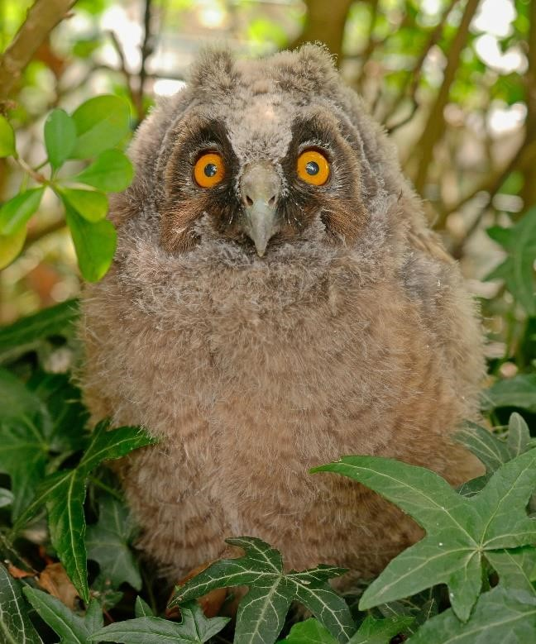
Jonge Ransuil Foto: Wilma van Holten

Meldingen van IJsvogel kwamen dit keer uit Schiedam (Bijdorp, Park Vlaardingerdijk, bij Spieringshoek en in het Beatrixpark (juv.)); Vlaardingen (Zuidbuurtseweg, golfbaan Schinkelshoek); Broekpolder (bij VLTC en de voet-/fietsbrug en De Ruigte).

Het enige exemplaar van Kleine Bonte Specht betrof een vogel die op
10 juni over De Ruigte vloog. Bij het tracé van de A4 ter hoogte van de Woudweg verbleef een Rouwkwikstaart. Waarschijnlijk gaat het om een vrouwtje die gepaard is met een mannetje Witte Kwikstaart. De vogel is nog gezien op 3 augustus. Op 22 mei werd langs de Oostveenseweg (Schiedamse deel) een wel erg late voorjaars waarneming gedaan van een Beflijster. De gemaakte foto’s waren echter overtuigend genoeg.

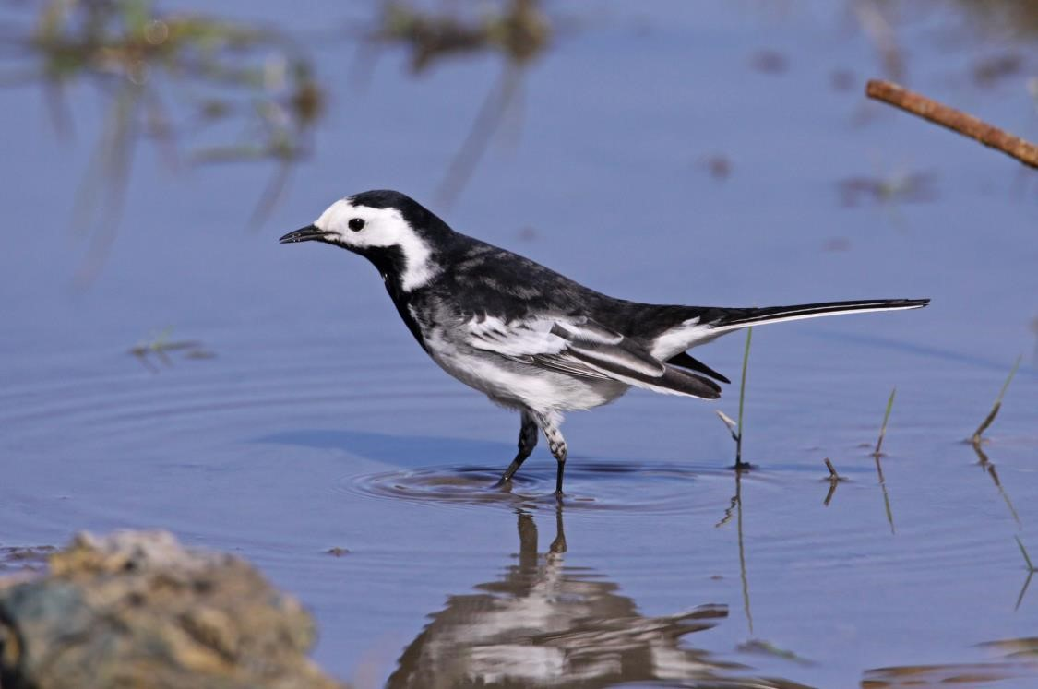

Rouwkwikstaart Foto: Jan van der Meulen

Op basis van het aantal ingevoerde waarnemingen voor Cetti’s Zanger kan het aantal territoria worden geschat op 38. Een stuk minder dan de 50 uit de vorige periode. In de Duifpolder werd op 16 juni een zingend mannetje Grote Karekiet aangetroffen. De vogel werd voor het laatst waargenomen op 3 juli; toen waren inmiddels de bermen gemaaid. Waarschijnlijk ging het hier om een ongepaard mannetje. In het vorige overzicht voor Struinen kwam ik op 16 territoria voor Spotvogel. In de afgelopen periode werden er op ca. 30 locaties zingende Spotvogels waargenomen. Dit is iets meer dan vorig jaar toen werden er ca. 25 territoria geteld.

Op 24 juni werd in Vlaardingen-Holy in de groenstrook langs het tracé van de A4 een kleine zangvogel ontdekt die een voor de waarnemer onbekende zang ten gehore bracht. Facebook bracht uitkomst en de vogel werd in eerste instantie als Grauwe Fitis gedetermineerd. Na bestudering van de later gemaakte geluidopnames werd echter de mogelijkheid geopperd van een Groene Fitis. Indien aanvaard betreft dit de eerste Groene Fitis voor Nederland. Zie voor een uitgebreidere beschrijving van de ontdekking elders in Struinen.

Grauwe Vliegenvangers werden gemeld in Schiedam nabij de sporthal Margriet, in Holy-Noord, De Ruigte en in de Duifpolder nabij de Oostgaag. In de Kandelaar waren 2 paar aanwezig en daar zijn ook juvenielen waargenomen. De enige Bonte Vliegenvanger van de afgelopen periode werd waargenomen op 4 augustus in Vlaardingen. In de afgelopen periode werd ook maar één keer een Matkop gemeld en wel op 22 juni bij de parkeerplaats naar de vogelhut in de Broekpolder.

Zingende Wielewalen werden weer gemeld op de bekende locaties. Waarschijnlijk 3 territoria in De Ruigte, 1 rond het Bruine Beerpad en 1 in het Klauterwoud. In De Ruigte werden ook juvenielen waargenomen. De ene Goudvink die werd gemeld betrof een exemplaar in de
Kapittelduinen bij Hoek van Holland op 30 juli. In het bosperceel nabij de golfbaan Broekpolder werd een juveniele Appelvink gezien. Andere waarnemingen betroffen 3 exemplaren in De Ruigte, 1 bij het Bruine Beerpad en 1 aan de rand van de Westwijk in Vlaardingen.

Tot zover dit overzicht met dank aan alle waarnemers die de moeite hebben genomen hun waarnemingen door te geven. Voor vragen of opmerkingen over dit overzicht kan contact worden opgenomen met Jan van der Meulen, tel.: 06-55792163 of email: javdm@kabelfoon.nl.
Programma Overzicht

Voor zover niet nader aangegeven vinden de bijeenkomsten plaats in ons verenigingsgebouw “De Boshoek” aan het Bospad en beginnen ze om 20.00 uur.

PWG |  | Plantenwerkgroep
SWG |  | Strandwerkgroep
VWG |  | Vogelwerkgroep

Wo 02 okt PWG-excursie naar de Broekpolder. (Let wel: Duivenvoorde is hiermee vervallen). We verzamelen om ± 10.30 uur bij de tramhalte aan het eind van tramlijn 24 op de Holysingel. We gaan in elk geval een Laurus nobilis ofwel Laurier bekijken. Aanmelden: tel. 010-4740030 of pamapas@live.nl.

Za 13 okt VWG-dagexcursie. De najaarstrek is in volle gang, en de Maasvlakte is een perfecte plek om van die trek wat mee te pikken, mits de weersomstandigheden gunstig zijn. We gaan het zien. Aanmelden bij Wilma van Holten tel: 06-20787430. We vertrekken om 8:30 uur vanaf de parkeerplaats bij MotoPort Rotterdam, Nieuwpoortweg 2 in Schiedam.

Wo 16 okt PWG-middag: aanvang: 14.00 uur. We zullen ons bezig houden met planten uit de Bijbel. Er zijn al veel mensen, die zich hiermee bezig houden, veel websites erover. Wellicht kan je zelf al zo’n plant opzoeken. In het voorjaar kunnen we dan eventueel de Kerktuin in Wassenaar bezoeken.
Aanmelden: tel. 010-4740030 of pamapas@live.nl.
Za 19 okt SWG-excursie: we gaan met een onderwaterdrone op
 | onderzoek uit en pontons in Zeeland afstruinen om te bekijken wat er allemaal op groeit. De exacte locatie is nog niet bekend. Aanvang: 11.00 uur. Vooraanmelden bij Mick Otten noodza-kelijk: 06-28964475 of mjotten@kabelfoon.nl.
Vr 25 okt | VWG-avond. Het is herfst, maar misschien zijn we met onze gedachten nog bij de zomer en de daarbij behorende vakanties. Daar gaan we vanavond nog even van genieten. Als je een aantal foto's wil laten zien, neem dan even contact op met Wilma.
Wo 13 nov PWG-middag: aanvang14.00 uur. Waarschijnlijk kunnen we nog wel even door met de Bijbelse planten. En anders zijn er nog de planten met een symbolische betekenis of de Legendeplanten, zoals ze in de kerktuin in Wassenaar ingedeeld zijn. Aanmelden: tel. 010-4740030 of pamapas@live.nl.

Za 23 nov VWG-dagexcursie. We gaan vandaag een wandeling maken nabij Wolfheze. Het zijn één van de oudste bossen van ons land, met ook heide, sprengen en smalle paadjes. Aanmelden bij Hans Zevenbergen, tel: 010-4755111. We vertrekken om 8:00 uur vanaf de parkeerplaats bij MotoPort Rotterdam, Nieuwpoortweg 2 in Schiedam.

Vr 29 nov VWG-avond. Berend de Haan gaat vanavond een lezing verzorgen over Zuid West Afrika. Om precies te zijn neemt hij ons mee via foto's naar Namibië. We krijgen foto's te zien van een reis die Berend afgelopen zomer heeft gemaakt.

Za 30 nov SWG-excursie: stenenkeren bij Neeltje Jans. Geen geweldige laagwater-verwachting, maar Neeltje Jans is één van de weinige gebieden waar je dan toch nog wat aardigs kunt vinden. Aanvang: 9.45 uur. Verzamelen: parkeerplaats bij getijdenpoel/Topshuis. Vooraanmelden bij Mick Otten noodza-kelijk: 06-28964475 of mjotten@kabelfoon.nl.

Wo 11 dec PWG-middag: aanvang 14:00 uur. We zullen het gebied van De Zaag bij Krimpen aan de Lek aan de hand van de foto’s van de excursies eens nader beschouwen; bv. Wat is het verschil tussen Lente- en Zomerklokje? Heb je zelf foto’s van het gebied, breng ze mee. Aanmelden: tel. 010-4740030 of pamapas@live.nl.

Zo 15 dec VWG-dagexcursie. Winter betekent dat het tijd is om vogels te gaan kijken bij de Brouwersdam en omgeving. Eenden, duikers, en ganzen, dat zijn de vogels die we tegen zullen gaan komen. Aanmelden bij Loek Batenburg, tel: 0105922697. We vertekken om 9:00 uur vanaf de parkeerplaats bij MotoPort Rotterdam, Nieuwpoortweg 2 in Schiedam.

Vr 20 dec VWG-avond. Vanavond gaan we een lezing zien, verzorgd door Jan van der Meulen en Ben van den Broek. De fotoreportage met de nodige verhalen komen uit het
tropische Sri Lanka. Sri Lanka is een eiland in de Indische Oceaan. Voor vogelliefhebbers is het een waar vogelparadijs. Jan en Ben zijn daar november/december 2018 met vakantie geweest.

Za 21 dec Snertwandeling in de Broekpolder. Aanvang 10.00 uur. De wandeling eindigt om 12.00 uur. Voor verdere informatie zie elders in deze Struinen.

Za 28 dec SWG-excursie: stenenkeren bij Kats. We zijn er al een paar jaar niet geweest, dus goed om er weer eens buitendijks en in de haven op de pontons rond te struinen. Aanvang: 8.45 uur. Verzamelen: parkeerplaats buiten de jachthaven van Kats. Vooraanmelden bij Mick Otten noodzakelijk: 0628964475 of mjotten@kabelfoon.nl.

Wo 15 jan PWG-middag: aanvang 14:00 uur. Voorlopig houden we het toch maar op takkenmiddag. Saai? Welnee, we kunnen een aantal botanische termen weer eens doornemen of een bepaalde boom onder de loep nemen. Aanmelden: tel. 0104740030 of pamapas@live.nl.

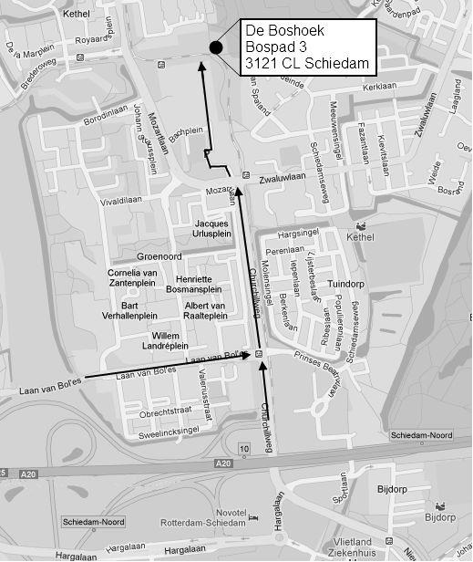

Contactpersonen en adressen deel 2

Plantenwerkgroep: woensdagavond
Priscelline van de Pas, tel. 010-4740030
E-mail: pamapas@live.nl

Strandwerkgroep: excursies
Mick Otten, tel. 010-5990161, 0628 964 475
E-mail: mjotten@kabelfoon.nl

Vogelwerkgroep: vrijdagavond
Wilma van Holten, tel. 010-4264932
E-mail: wilma.vanh@kpnplanet.nl
Hans Zevenbergen, tel. 010-4755111
E-mail: h7bergen@gmail.com

Insectenwerkgroep i.o.: excursies
Ben Gaxiola, tel. 06-51299329
E-mail: bgaxiola@chello.nl

Natuurcentrum “de Boshoek”: www.natuurcentrumdeboshoek.nl.
Bospad 3, Schiedam Noord (achter het Bachplein), tel. 010-4702050.
E-mail: info@natuurcentrumdeboshoek.nl.
Openingstijden: zaterdagochtend van 10.00 uur tot 14.00 uur. Bereikbaar met tramlijn 21 of 24, uitstappen halte Bachplein.

Website: www.knnv.nl/waterweg-noord
Webmaster: Henk van Woerden, tel. 010-5922071
E-mail: webmaster@waterweg-noord.knnv.nl

Groen meldpunt:
Voor het aanmelden van (groene) milieudelicten kan met het algemene nummer worden gebeld, namelijk 0900-8844 en tijdens kantooruren met 088-9640171.

